План размещения оборудования Приложение № 2
комнаты № _____ корпус № ________ строение № ________ УТВЕРЖДАЮ
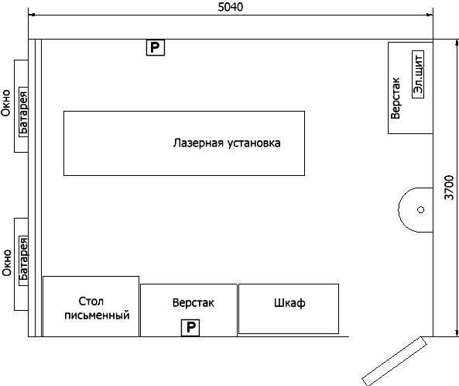
Главный инженер

_________ М.И. Вольнов

СОГЛАСОВАНО:

Нач. ООТ и ТБ ____________ А.В. Кузнецов

Главный энергетик ____________ А.Л. Выставкин

Главный механик ____________ А.Б. Недзвецкий

Нач. ОТН ____________ Р.Н. Стыцковский

Нач. РСУ ____________ В.А. Калинин

Вед инженер ВЦ ____________ К.В. Фадин

Зам. нач. ОКС ____________ В.А. Лутченков

Нач. ОИЗО ____________ Л.А. Журкина

Заведующая ВЦ ____________ О.М. Полянникова

План составил ____________

